Deve ser utilizado quando você não souber qual é a matrícula do imóvel, para o qual, você deseja manter as contas.

Manter Conta
Esta opção do sistema permite a realização de várias operações em uma, ou mais, contas de um imóvel. Apenas funcionários credenciados é que poderão efetuar esta operação.
O acesso a esta funcionalidade deve ser realizado pelo “menu” do sistema: “Gsan: Faturamento: Manter Conta”.
Há restrição quanto as alterações realizadas nos dados dos clientes corporativos e corporativos telemedidos aos usuários que tenham a permissão especial “Alterar Dados Cliente Corporativo”.
Criada permissão especial “Alterar dados Cliente Corporativo”. A funcionalidade foi alterada para que os clientes dos tipos Corporativos e Corporativos Telemedidos sejam restritas aos usuários que tenham a permissão especial “Alterar Dados Cliente Corporativo”. Caso o usuário não tenha a permissão especial para alterar os dados será exibida a mensagem de permissão negada.
Criada uma Permissão Especial para Colocar e Retirar as Contas que se encontram em Revisão pelo motivo “REVISÃO POR PROCESSO JUDICIAL”, e não permite que elas sejam Canceladas, Alterados os Vencimentos, Retificadas ou Parceladas.
No Efetuar Parcelamento e no Contrato de Parcelamento, o sistema não apresenta as Contas que tenham o motivo “REVISÃO POR PROCESSO JUDICIAL”, mesmo para aqueles usuários que tenham a permissão especial.
O sistema não permite as opções de Retificar, Cancelar, Parcelar e Alterar Vencimento, quando as contas estiverem em Revisão pelo motivo “REVISÃO POR PROCESSO JUDICIAL”, mesmo para aqueles usuários que tenham a permissão especial. Para efetuar essas operações será necessário antes retirar as contas de Revisão.
Inicialmente você deverá informar o imóvel, para o qual deseja manter contas. Informe a matrícula do imóvel e tecle “Enter”, a identificação do imóvel será exibida no campo ao lado.
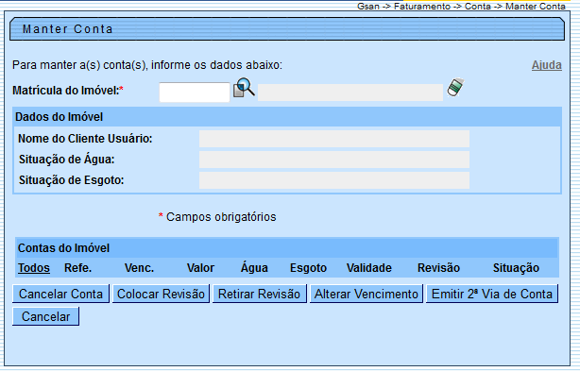
Em seguida, o sistema exibe a tela abaixo:
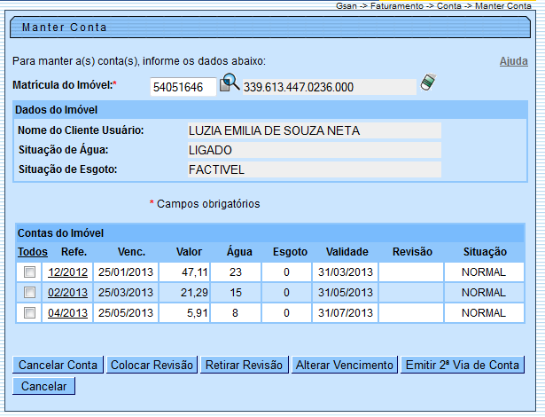
Caso o usuário tenha permissão especial, o sistema exibe o botão
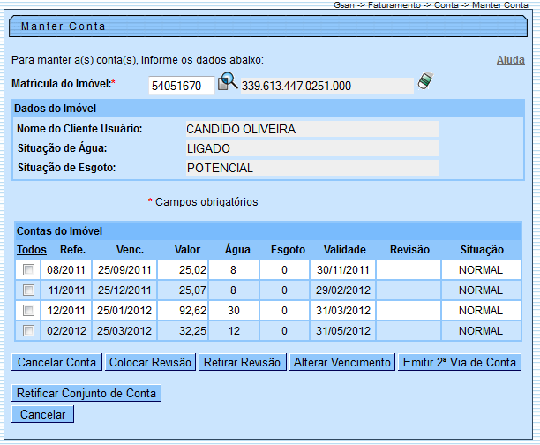
Por solicitação da COMPESA, foram realizadas as seguintes alterações:
- Criado o campo de “Observação”, não obrigatório, na retificação;
- Criada uma permissão especial que permite ao usuário retificar imóveis com tarifas associadas a contrato de demanda e, caso esse usuário tenha a permissão especial, será exibida na lista de motivo de retificação a descrição “Retificação de Imóvel com contrato de demanda”. Caso esta opção seja selecionada:
  - O sistema não exibe a crítica “Leitura Fora de Faixa”;
  - Calcula o volume de água a partir do percentual informado no contrato de demanda do imóvel, ou percentual informado na retificação;
  - Caso o imóvel informado tenha uma relação com outro imóvel no mesmo contrato, o sistema calcula o consumo mínimo e/ou o volume mínimo, levando em consideração os vários imóveis para o mês/ano de faturamento;
  - Neste caso não haverá validação de volume em relação ao consumo de água, permitindo valores distintos;
  - Caso o valor do somatório do consumo de água ou do volume mínimo de esgoto esteja menor que o do contrato, o sistema solicita confirmação e permite a retificação da conta.
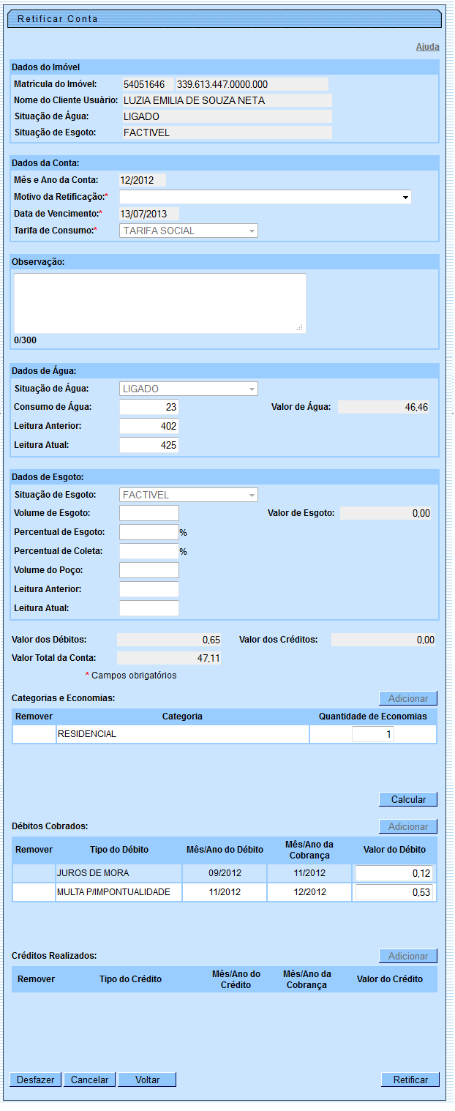
Por solicitação da CAER, foi incluído um hiperlink no campo de “Refe”, que possibilita fazer modificações nos dados na tela “Retificar Conta”:
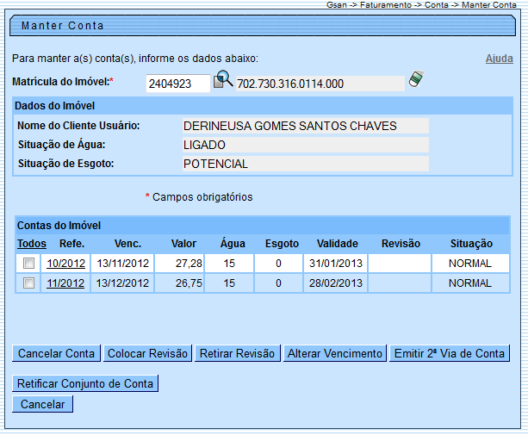
Após informar o imóvel, o sistema apresentará as seguintes informações:
- Dados do Imóvel
  - Inscrição do Imóvel, ao lado do campo da matrícula do imóvel
    - Localidade, Setor Comercial, Quadra, Lote e Sublote
  - Nome do Cliente Usuário
  - Descrição da Situação da Ligação de Água
  - Descrição da Situação da Ligação de Esgoto
- Tabela com a relação das Contas do Imóvel nas situações: Normal, Retificada ou Incluída
  - Mês e Ano de Referência
  - Data de Vencimento da Conta
  - Valor Total da Conta
  - Consumo de Água
  - Consumo de Esgoto
  - Data de Validade da Conta
  - Data de Revisão da Conta
  - Situação da Conta
Neste momento você deverá optar por uma das operações disponíveis:
- Retificar uma Conta
  - Clicar sobre o “hyperlink” existente na coluna “Refe.” de uma das contas apresentadas
  - Deve existir um Registro de Atendimento (RA) para o imóvel, com o tipo de solicitação referente a movimentação de conta
- Cancelar uma Conta
  - Selecionar as contas a serem canceladas, no campo correspondente da lista de contas.
  - Clicar no botão
- Colocar uma Conta em Revisão
  - Selecionar as contas a serem colocadas em revisão, no campo correspondente da lista de contas.
  - Clicar no botão
- Retirar uma Conta de Revisão
  - Selecionar as contas a serem retiradas de revisão, no campo correspondente da lista de contas.
  - Clicar no botão
- Alterar o Vencimento de uma Conta
  - Selecionar as contas a terem as datas de vencimento alteradas, no campo correspondente da lista de contas.
  - Clicar no botão
- Emite segunda via de conta
  - Selecionar as contas para emissão de segunda via.
  - Nesta funcionalidade “Emitir Segunda Via de Conta”, opção com cobrança de taxa, foi alterada, de modo a permitir a emissão da segunda via de conta em nome do cliente da conta (modo padrão), ou em nome do cliente atual do imóvel (modo alternativo). Todos os critérios e regras adotados na funcionalidade já implantada deverão ser utilizados para a funcionalidade objeto dessa alteração.
  - Por solicitação da Caema, foi criada parametrização por empresa, no sistema parâmetro, que permite Bloquear / Liberar a impressão, do Cliente Atual, pelo que foi impresso na conta original, na emissão da Segunda Via de Conta (no Sistema e na Loja Virtual), apresentando os dados que foi designado para sair impresso na conta.
  - Clicar no botão
- Retificar Conjunto de Conta
  - Clicar no botão
No sistema existe uma vinculação específica dos clientes com as contas geradas, independentemente dos vínculos atuais de clientes com o imóvel. Dessa forma, são preservados os vínculos históricos dos clientes no momento da geração das contas. Entretanto, na funcionalidade “Retificar Conta”, o sistema automaticamente substitui os clientes vinculados à conta que está sendo retificada por aqueles que estão vinculados ao imóvel no momento, gerando a perda do vínculo anterior.
Foi alterada a funcionalidade “Retificar Conta”, de modo a tornar opcional a substituição dos clientes vinculados à conta pelos atuais clientes vinculados ao imóvel, ou seja, será exibida uma mensagem solicitando ao usuário confirmar se deseja efetuar a substituição dos clientes vinculados à conta pelos clientes vinculados ao imóvel. Assim, a funcionalidade “Manter Conta”, nas opções de “Retificar Conta” e “Retificar um Conjunto de Contas”, será exibida a mensagem “Deseja substituir o(s) cliente(s) vinculado(s) à conta pelo(s) cliente(s) atualmente vinculado(s) ao imóvel?”, apresentando as opções “Sim” e “Não”, e só sendo efetuada a substituição do(s) cliente(s) vinculado(s) à conta pelo(s) cliente(s) vinculado(s) ao imóvel, se a opção escolhida for “SIM”.
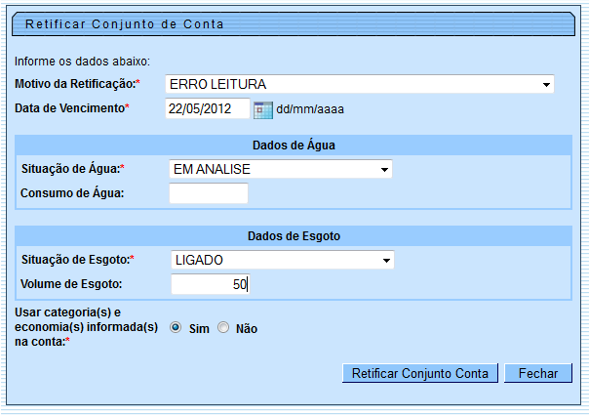
Ao clicar no hiperlink do campo “Refe”, da tela “Manter Conta” para os clientes que possuem a versão PostgreSQL, será exibida a tela abaixo:
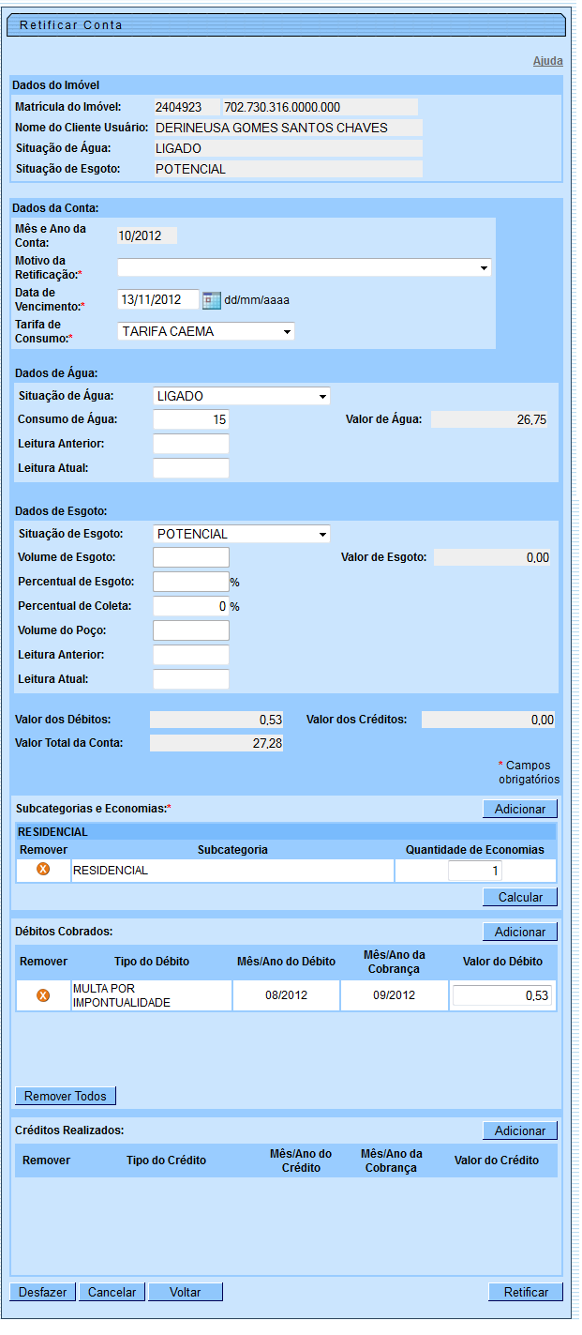
Por solicitação da Compesa, foi alterada a funcionalidade “Retificar Conta”, criando uma opção de alteração de conta, que só será exibido caso o usuário do sistema tenha a “Permissão Especial criada para esse fim, e o mês/ano de faturamento não for superior ao mês/ano da conta selecionada. Caso o usuário não tenha permissão para essa opção, a conta só poderá ser retificada normalmente.
O sistema altera os valores da conta (valor de água e valor de esgoto). Não será permitida alteração da coleção de débitos cobrados e coleção dos créditos realizados, ou seja, quando esta opção for escolhida, a lista de débitos e de créditos ficará bloqueada. Não haverá mudança na situação da conta, continuando na situação “Normal”.
Criado um indicador que informará que a conta foi retificada (será exibido nos dados da conta), mas não houve alteração na sua situação. Na consulta da conta será exibida a informação de “Conta Alterada”.
O sistema recalcula os valores do resumo da análise do faturamento e indicará que eles foram alterados para futuras consultas na base de dados e esclarecimentos de dúvidas.
Por solicitação da CAEMA, foi retirada a obrigatoriedade de informar uma nova data de vencimento (quadro “Dados da Conta”, campo “Data de Vencimento”). Caso seja alterado o consumo/valor da conta e não seja informada a data do novo vencimento, permanece o vencimento original da conta.

Preenchimento dos campos

Matrícula do Imóvel(*):
Informe a matrícula de um imóvel e tecle “Enter”, ou clique no botão “Pesquisar” , que fica ao lado do campo.
Será apresentada uma tela de “popup”, onde será possível efetuar a pesquisa de imóveis no cadastro.
Após a informação da matrícula de um imóvel, ou da seleção de um imóvel na tela de pesquisa, o sistema atualizará as seguintes informações na tela:
- Inscrição do Imóvel;
- Nome do Cliente Usuário
- Situação de Água
- Situação de Esgoto
- Relação das Contas do Imóvel
Para limpar os campos relacionados à matrícula do imóvel, clique no botão “Limpar Campo” .
Os limites de consumo serão por categoria (residencial, comercial, industrial e público) e também de acordo com a média de consumo dos últimos seis meses, de acordo com a tabela abaixo:
- Categoria Residencial - Não será aceita a retificação caso o consumo seja superior a 3 vezes 20m3 por economia e superior a 3 vezes a média;
- Categoria Comercial - Não será aceita a retificação caso o consumo seja superior a 3 vezes 50m3 por economia e superior a 3 vezes a média;
- Categoria Industrial - Não será aceita a retificação caso o consumo seja superior a 3 vezes 100m3 por economia e superior a 3 vezes a média;
- Categoria Público - Não será aceita a retificação caso o consumo seja superior a 3 vezes 50m3 por economia e superior a 3 vezes a média.
O sistema GSAN se comportará de forma que, caso os parâmetros limitadores da tabela CATEGORIA não estejam preenchidos, os testes de limite não serão efetuados.
As retificações de consumo com valores superiores aos limites, somente será permitido com permissão especial e mesmo assim o GSAN exibirá uma mensagem de alerta, solicitando a confirmação do usuário. Para isso foi criada uma permissão especial específica para este fim.
Além dos testes do limite superior, as contas com Estouro de Consumo, no primeiro e segundo mês, e com Alto Consumo, no primeiro mês, somente poderão ter seus consumos retificados por usuários com permissão especial. Para isso foi criada uma permissão especial específica para este fim.
Procedimentos a serem adotados para retirar a conta da condição de negativada:
- Incluído indicador na tabela de parâmetros do sistema (Sistema Parâmetro). - Indicador para desconsiderar as contas incluídas em um movimento de negativação, quando os vencimentos das mesmas forem alterados para datas superiores a data vigente;
- Incluído indicador na tabela de situação de cobrança (cobranca_situacao). - Indicador que a situação de cobrança, quando atribuída ao imóvel, cancela as contas associadas a um movimento de negativação;
- Incluído indicador na tabela de motivo de revisão (conta_motivo_revisao). - Indicador para desconsiderar as contas incluídas em um movimento de negativação, quando as mesmas estiverem em revisão, com motivo que indique que a mesma não deva ser considerada para negativação do imóvel.
Regras que serão adotadas no sistema, utilizando os indicadores acima detalhados:
- Quando ocorrer uma das situações mencionadas (conta colocada em revisão onde o tipo de motivo tenha indicação para retirar a conta da negativação, conta com vencimento alterado para uma data futura (superior a data vigente), ou imóvel colocado em situação de cobrança, onde o tipo da situação tenha indicação de retirar o imóvel da negativação, as contas serão atualizadas para situação correspondente à CANCELADA no movimento de negativação);
- Quando a conta é colocada na situação cancelada, caso o imóvel não tenha mais nenhum débito em situação negativado, o sistema gera uma ocorrência no arquivo que é enviado para o SPC/SERASA, com a instrução de retirar o imóvel da situação negativado.
Por solicitação da CAEMA, o sistema impede a impressão de segunda via de contas e impressões de documentos de débitos dos imóveis pertencentes ao programa Viva água. Para os casos dos imóveis que fizeram parte do projeto Viva Água e não possuem contas vencidas que foram faturadas como Viva água, o indicador do imóvel será desmarcado.
{{:msginfo.png|}} Observação: Os campos obrigatórios estão marcados com um asterisco vermelho (*)

Tela de Sucesso
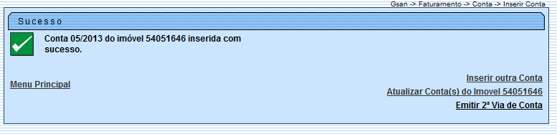

Funcionalidade dos botões:
Botão | Descrição da Funcionalidade
 | Utilize este botão para ativar a funcionalidade “Pesquisar Imóvel”. Deve ser utilizado quando você não souber qual é a matrícula do imóvel, para o qual, você deseja manter as contas.
 | Utilize este botão para limpar as informações existentes no campo “Matrícula do Imóvel”, e nos campos relacionados.
 | Utilize este botão para solicitar o cancelamento de contas. É necessário que você tenha selecionado uma, ou mais, contas na lista de contas apresentadas.
 | Utilize este botão para solicitar a colocação de contas em revisão. É necessário que você tenha selecionado uma, ou mais, contas na lista de contas apresentadas.
 | Utilize este botão para solicitar a retirada de contas de revisão. É necessário que você tenha selecionado uma, ou mais, contas na lista de contas apresentadas.
 | Utilize este botão para solicitar a alteração da data de vencimento de contas. É necessário que você tenha selecionado uma, ou mais, contas na lista de contas apresentadas.
 | Utilize este botão para solicitar a emissão de segunda via de conta. É necessário que você tenha selecionado uma, ou mais, contas na lista de contas apresentadas.
 | Utlize este botão para comandar a retificação de contas selecionadas. É necessário que você tenha selecionado uma, ou mais, contas na lista de contas apresentadas.
 | Utilize este botão para fazer com que o sistema encerre, sem salvar o que está sendo feito, e volte para a tela principal.
 | Ao clicar neste botão, o sistema permite selecionar uma data válida, no formato dd/mm/aaaa (dia, mês, ano).
 | Ao clicar neste botão pode acontecer várias situações: No quadro “Subcategorias e Economias*”, o sistema permite que novas subcategorias e economias sejam adicionadas; No quadro “Débitos Cobrados”, o sistema permite que novos débitos sejam adicionados; No quadro “Créditos Realizados”, o sistema permite que novos créditos sejam adiconados.
 | Ao clicar neste botão, o sistema desfaz o último procedimento realizado.
 | Ao clicar neste botão, o sistema retorna à tela anterior.
 | Ao clicar neste botão, o sistema calcula novos valores em caso de modificações de parâmetros.
 | Ao clicar neste botão, o sistema remove todos os débitos cobrados.
 | Utilize este botão para fechar a tela de retificação.
 | Ao clicar neste botão, o sistema comanda a retificação da conta em tela.

Tópicos Relacionados:
- Faturamento
  - Conta
    - Mensagem de Conta
    - Inserir Conta
    - Manter Conta
    - Desfazer Cancelamento ou Retificação
    - Simular Cálculo da Conta
    - Informar Vencimento Alternativo
    - Manter Contas de Um Conjunto de Imóveis
    - Retificar Conta
    - Cancelar Conta
    - Colocar Conta em Revisão
    - Retirar Conta de Revisão
    - Alterar Data de Vencimento da Conta
- Cadastro
  - Imóvel
    - Pesquisar Imóvel
- Layout padrão das telas do sistema

